-A-
Adı – Soyadı :
Sınıf – No :

8.SINIFLAR FEN VE TEKNOLOJİ DERSİ II. DÖNEM I. YAZILI SINAVI

1) 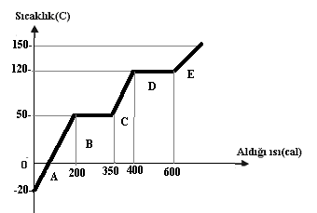
Yukarıdaki grafik 50 gramlık bir X katısının sıcaklık ısı grafiğidir.
Aşağıdaki soruları grafikten yararlanarak cevaplayınız.
1-Maddenin erime ve donma sıcaklıkları kaçar ºC’dir?..........................
2-Maddenin kaynama ve yoğunlaşma sıcaklıkları kaçar ºC’dir?....................
3-Maddenin A, B, C, D ve E bölgelerindeki fiziksel halleri nedir?
A: B: C: D: E:
4- Maddenin erimesi için verilen ısı kaç kaloridir?
……………………………………
5- Maddenin erime ısısı kaç kal/g dır?
………………………………………
……………………………………..
6-Maddenin buharlaşma ısısı kaç kal/g dır?
…………………………………………..
………………………………………….
7-Madde miktarını 100 grama çıkarırsak kaynama ve erime sıcaklığı nasıl değişir?

8- Madde 88 ºC de hangi haldedir?

9-Madde -15 ºC de hangi haldedir?

10-Madde 10 ºC den 100ºC ye yükseltildiğinde kaç kez hal değiştirir?

2) E.N= -20ºC K.N=50ºC olan saf X maddesi 60ºC’den -40ºC’ye kadar soğutuluyor. Bu maddenin hal değişim grafiğini çiziniz.

3)
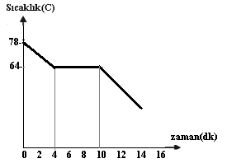
Yukarıdaki grafik saf bir gazın sıcaklık – zaman grafiğidir.
Aşağıdaki soruları grafiğe göre cevaplayınız.
a- Maddenin geçirdiği hal değişimi nedir?
……………………………………………
b- Maddenin hal değiştirdiği sıcaklık kaç ºC’dir?
……………………………………………
c- Maddenin hal değiştirme süreci kaç dakikadır?
………………………………………….
d-Madde 8.dakikada hangi haldedir?
…………………………………….
e-Madde 80 ºC’de hangi haldedir?
………………………………………
4) Avuç içine damlatılan bir miktar eter aynı miktar suya göre daha fazla üşüme hissi verir. Bu durumu nasıl açıklarsınız?

5) Yerden 1700 metre yükseklikteki iki bulut arasında meydana gelen şimşeğin sesi kaç saniye sonra yeryüzünden duyulur?(Sesin havada yayılma hızı saniyede 340 metredir.)

6) Erime, buharlaşma ve süblimleşme olayları sırasında ;
a- Madde dışarıdan…………………….
b-Tanecikler arası boşluk……………….
c-Maddenin kütlesi ……………………..
d-Düzensizlik………………………….
e-Tanecikler arası çekim kuvveti……….
7)
Madde | E.N(ºC) | K.N(ºC)
X | -80 | -25
Y | -3 | 55
Z | 20 | 90
Yukarıda erime ve kaynama noktaları verilen maddelerin -5ºC’deki fiziksel hallerini bulunuz.
X:………… Y……………. Z:……………
8) 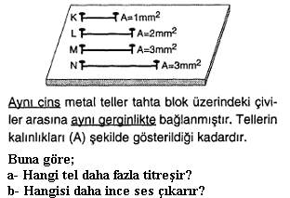

9)
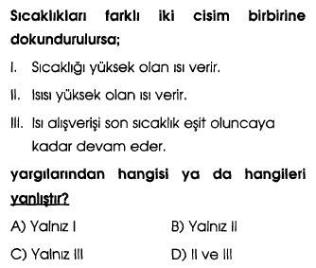
10) 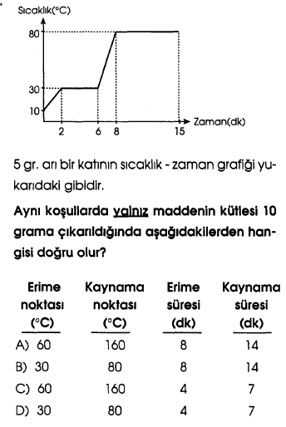
11)
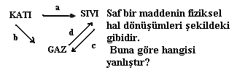
A) b süblimleşmedir
B) a’nın oluşması için madde ısı verir.
C) d yoğunlaşmadır.
D) Madde ısı alarak c olayını gerçekleştirir.

12) Gerginlikleri ve cinsleri aynı olan aşağıdaki tellerden hangisinin titreşim sayısı en fazladır?
A)40 cm, 0,1cm² B)50 cm, 0,1 cm²
C)40 cm, 0,3 cm² D)50cm, 0,2 cm²

13)
X, Y ve Z saf bir maddenin üç fiziksel halleridir.
- X , Z’ ye dönüşürken ısı verir.
- Y’nin enerjisi en yüksektir.
Verilen bilgilere göre aşağıdakilerden hangisi yanlıştır?
- Z, maddenin en düzenli halidir.
- X, sıvı hali gösterir.
- Z’ nin Y’ ye dönüşümü ısı alır.
- X ve Y nin kimyasal özellikleri farklıdır.
14) Keman ve flütün verdiği ‘’sol’’ sesinin frekansları aynı olduğu halde duyulan ses farklıdır.Bu farklılığa neden olan sesin hangi özelliğidir?
A)Sesin yüksekliği B)Sesin tını
C)Sesin Frekansı D)Sesin şiddeti

15)
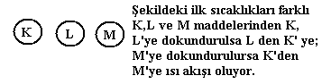
Buna göre maddelerin ilk sıcaklıkları arasındaki ilişki nasıldır?
A) K>L>M B) L>K>M
C) M>L=K D) M>K>L

16) I-Basınç uygulama
II- Maddenin kütlesini arttırma
III- İçine çözebileceği katı bir madde ekleme
Yukarıdakilerden hangisi veya hangileri suyun donma sıcaklığını değiştirir?
A) Yalnız I B) I ve II
C) I ve III D) I, II ve III

17) I- Kar yağarken havanın ısınması
II- Islak çamaşırın kuruması
III- Elimize kolonya döktüğümüzde elimizin serinlemesi
Yukarıdaki olaylardan hangisi veya hangileri ‘’ Sıvılar buharlaşırken ısı alır.’’ İlkesi ile açıklanabilir?
A) Yalnız II B) Yalnız III
C) I ve II D) II ve III

18) Aşağıdaki olaylardan hangisi veya hangileri sesin frekansı ile açıklanabilir?
I- İnsanların duyamadığı bazı seslerin köpeklerin duyması
II-Havası boşaltılmış fanusta çalan saatin sesinin duyulmaması
III-Şimşeğin çakmasından sonra gök gürültüsünün duyulması
A) Yalnız I B) Yalnız II
C) I ve II D) I, II ve III

NOT: 1. ve ‘. SORULAR 10’AR PUAN, DİĞERLERİ 5’ER PUAN
BAŞARILAR…………

